**바닷물을 식수로 바꾸는 친환경 기술 개발**

입력 :2022-03-14 11:25ㅣ 수정 : 2022-03-14 11:25

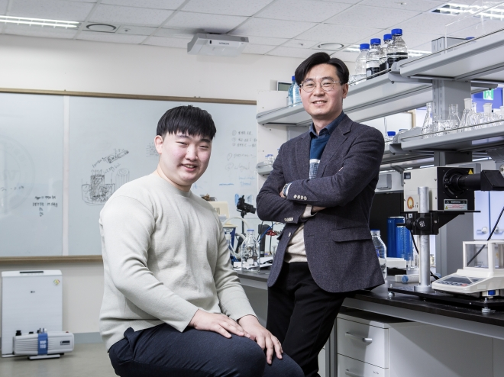

▲ (오른쪽부터) DGIST 화학물리학과 김성균교수, 임홍섭 석사과정

대구경북과학기술원(DGIST) 화학물리학과 김성균 교수팀이 바닷물을 식수로 바꾸는 친환경 기술을 개발했다.  
  
김 교수팀이 개발한 친환경 태양광 해수 담수화 소재는 한천과 나노 셀룰로스를 기반으로 해 환경 문제에서 자유롭다. 특히 한천은 흡수 성능이 뛰어나 소내 내부로 물을 잘 전달하고 담수화 과정 중 내부에 염이 축적되지 않는 것으로 확인됐다.  
  
연구팀이 태양광 아래서 실험한 결과 단위 면적(㎡)당 하루 평균 5.95㎏ 담수 제조가 가능한 것으로 나타났다. 또 9일간 실험을 거친 후 소재 내외부 소금 농도에는 변화가 없었다.  
  
또 소재를 사용한 후 폐기하면 자연 분해돼 환경 문제에서 자유롭고 회수, 재생 후 재사용도 가능하다. 소재 단가는 단위 면적당 0.27달러에 불과했다.  
  
김 교수는 “이번 연구는 자연에서 쉽게 얻을 수 있는 매우 저렴한 원료인 한천과 셀룰로스로 간단히 제작이 가능한 담수화 소재를 개발해 저개발 국가나 외딴 섬 식수 문제 해결 가능성을 보여줬다는 점에서 의미가 있다”고 말했다.

|  |
| --- |
|  |

석사과정 임홍섭 씨가 제1 저자로 참여한 이 연구 결과는 지난달 15일 국제학술지인 ‘담수화’(Desalination)에 실렸다.  
  
대구 한찬규 기자

<https://www.seoul.co.kr/news/newsView.php?id=20220314500058>